
Documento de Arquitectura de Software
HAMPIQ
Plataforma Nacional de Interoperabilidad del Historial Médico
Universidad Nacional Mayor de San Marcos
Facultad de Ingeniería de Sistemas e Informática
Grupo: 5
Versión 1.0 | 2026

Tabla de Contenido
Tabla de Contenido 2
1. Introducción 4
1.1 Propósito 4
1.2 Alcance 4
1.3 Definiciones, Siglas y Abreviaturas 4
1.3.1 Definiciones 4
1.3.2 Acrónimos 5
1.4 Referencias 5
1.5 Vista Global 5
2. Representación Arquitectónica 6
3. Metas y Restricciones Arquitectónicas 6
3.1 Metas 6
3.2 Restricciones 6
4. Vista de Casos de Uso 8
4.1 Descripción del Negocio 8
4.2 Identificación de los Procesos del Negocio 8
4.3 Procesos de Negocio Relevantes para el Sistema 8
4.3.1 PN1: Compartición del historial mediante token médico 8
4.3.2 PN2: Registro y actualización del historial clínico 8
4.3.3 PN3: Atención en modo emergencia 9
4.4 Modelo de Dominio 9
4.5 Identificación de los Actores 10
4.6 Casos de Uso Relevantes para la Arquitectura 10
4.7 Descripción de los Casos de Uso Relevantes 11
4.7.1 CU-01: Registrar usuario 11
4.7.2 CU-02: Iniciar sesión 12
4.7.3 CU-03: Generar token médico 13
4.7.4 CU-04: Consultar historial mediante token 14
4.7.5 CU-05: Modo emergencia 15
4.7.6 CU-06: Consultar auditoría 16
5. Vista Lógica 18
5.1 Estilo Arquitectónico 18
5.2 Arquitectura Lógica de la Aplicación 18
5.2.1 Visión General 18
5.3 Identificación de las Clases de Diseño 19
5.3.1 Diagramas de Secuencia — Subsistema Seguridad 19
5.3.2 Diagramas de Secuencia — Subsistema Compartición y Acceso 19
5.3.3 Diagramas de Secuencia — Subsistema Auditoría y Control 21
5.3.4 Diagrama de Subsistemas 21
5.3.5 Agrupación de Clases — Subsistema Seguridad 22
5.3.6 Agrupación de Clases — Subsistema Gestión de Historial 23
5.3.7 Agrupación de Clases — Subsistema Compartición y Acceso 24
5.3.8 Agrupación de Clases — Subsistema Auditoría y Control 25
6. Vista de Despliegue 27
6.1 Dispositivo Cliente 27
6.2 Servidor de Aplicaciones 27
6.3 Servidor de Datos 27
7. Vista de Implementación 28
7.1 Descripción 28
7.2 Diagrama de Componentes 28
7.3 Organización de los Módulos 28
8. Vista de Datos 29
8.1 Modelo de Datos 29
8.2 Tipo de Base de Datos 29
8.3 Consideraciones de Integridad y Seguridad de los Datos 30

1. Introducción
El presente documento describe la arquitectura de software de Hampiq, una plataforma nacional orientada a centralizar y dar acceso interoperable al historial clínico del ciudadano peruano. Como artefacto del proceso de desarrollo, organiza el sistema en un conjunto de vistas arquitectónicas que, en conjunto, permiten comprender las decisiones de diseño y su justificación.
La estructura del documento sigue el modelo de vistas 4+1 adoptado por RUP (Rational Unified Process), abarcando la vista de casos de uso, la vista lógica, la vista de despliegue, la vista de implementación y la vista de datos.

1.1 Propósito
Este documento brinda una descripción detallada de la arquitectura de Hampiq a través de distintas vistas, cada una de las cuales ilustra un aspecto particular del software. Su finalidad es ofrecer al lector —desarrolladores, docentes y evaluadores del proyecto— una visión global y comprensible del diseño, sirviendo como referencia técnica para la implementación y la evolución futura del sistema.

1.2 Alcance
El documento profundiza principalmente en la vista de casos de uso y en la vista lógica, e incorpora los elementos más relevantes de las vistas de despliegue, implementación y datos. Sobre estas vistas se especifica la distribución de responsabilidades por capas y la organización de los subsistemas que componen la plataforma.
En esta versión, el alcance de implementación cubre un frontend funcional y un backend operativo desplegados en entorno local, dejando las integraciones con entidades externas (RENIEC, hospitales y farmacias) planificadas como evolución posterior.

1.3 Definiciones, Siglas y Abreviaturas

1.3.1 Definiciones
Término | Definición
Actor | Usuario o sistema externo que participa de un caso de uso.
Arquitectura de software | Conjunto de decisiones estructurales que definen los componentes del sistema, sus relaciones y los principios que guían su diseño y evolución.
Caso de uso | Secuencia de acciones que el sistema realiza y que produce un resultado de valor observable para un actor.
Historia clínica | Registro longitudinal de los eventos clínicos de un paciente.
Token médico | Código temporal que autoriza a un médico el acceso controlado al historial de un paciente.
Modo emergencia | Mecanismo de acceso rápido a un subconjunto vital de datos del paciente sin requerir sesión completa.
Auditoría | Registro inmutable de las acciones realizadas sobre la información del sistema.

1.3.2 Acrónimos
Acrónimo | Significado
RUP | Rational Unified Process (Proceso Unificado de Rational).
UML | Unified Modeling Language (Lenguaje de Modelado Unificado).
API | Application Programming Interface (Interfaz de Programación de Aplicaciones).
REST | Representational State Transfer.
RBAC | Role-Based Access Control (Control de Acceso Basado en Roles).
MFA | Multi-Factor Authentication (Autenticación Multifactor).
QoS | Quality of Service (Calidad de Servicio).
TTL | Time To Live (tiempo de vida de un dato en caché).

1.4 Referencias
Documento | Versión | Fecha
Especificación de Requisitos de Software (SRS) — Hampiq | 1.0 | 2026
Documento Maestro de Análisis y Diseño — Hampiq | 1.0 | 2026

1.5 Vista Global
El documento detalla la arquitectura del software a desarrollar, tomando como base la plantilla del artefacto Documento de la Arquitectura de Software del proceso RUP. Se presentan de manera clara los casos de uso con impacto arquitectónico, empleando un lenguaje sencillo y directo, y se describen los subsistemas que componen la plataforma Hampiq.

2. Representación Arquitectónica
Para Hampiq se ha escogido una arquitectura en capas (layered architecture) sobre un backend de servicios REST, en lugar del esquema cliente-servidor monolítico tradicional. La elección responde a la naturaleza del sistema: información clínica altamente relacional, con requisitos estrictos de seguridad, trazabilidad e integridad referencial, y con una hoja de ruta de interoperabilidad nacional que exige bajo acoplamiento entre módulos.
La plataforma se organiza en tres capas principales. La capa de presentación es una aplicación de página única (SPA) construida con React, TypeScript y Tailwind, responsable de la interacción con el usuario. La capa de aplicación, implementada con FastAPI, expone una API REST y estructura la lógica de negocio en una cadena de responsabilidades clara: routers que reciben las peticiones, servicios que aplican las reglas de negocio y repositorios que median el acceso a los datos. La capa de datos persiste la información en PostgreSQL y emplea Redis para el manejo de sesiones y, de forma destacada, para los tokens médicos temporales mediante expiración automática por TTL.
Esta separación permite que cada capa evolucione de forma independiente, facilita las pruebas y aísla las decisiones tecnológicas, sentando las bases para una eventual migración hacia microservicios sin reescribir la lógica de negocio.

3. Metas y Restricciones Arquitectónicas

3.1 Metas
La arquitectura busca establecer una estructura comprensible para la implementación y escalable para el desarrollo futuro de la plataforma. Las metas que la guían son:
- Garantizar la seguridad y confidencialidad de la información clínica en todo momento.
- Asegurar la trazabilidad completa: toda acción sobre los datos debe quedar auditada.
- Mantener la integridad del historial, evitando el borrado físico de información clínica.
- Favorecer un diseño modular y de bajo acoplamiento, preparado para la interoperabilidad nacional.
- Ofrecer tiempos de respuesta adecuados para consultas frecuentes y para el acceso de emergencia.

3.2 Restricciones
- El frontend se desarrollará con React, TypeScript y Tailwind, por su idoneidad para SPAs modernas y por la afinidad técnica del equipo.
- El backend se desarrollará en Python con FastAPI, aprovechando su validación de entrada con Pydantic y su documentación OpenAPI automática.
- La persistencia principal será PostgreSQL, por la naturaleza relacional y normativa de los datos clínicos; Redis se usará para sesiones y tokens temporales.
- En esta versión el sistema se despliega en entorno local; las integraciones con RENIEC, hospitales y farmacias quedan fuera del alcance inmediato.
- Toda la comunicación entre cliente y servidor se realizará sobre HTTPS/TLS.

4. Vista de Casos de Uso

4.1 Descripción del Negocio
Hampiq centraliza el historial clínico del ciudadano peruano y regula su acceso. El paciente es el propietario de sus datos y decide cuándo y con quién compartirlos. Cuando requiere atención, puede generar un token temporal que habilita a un médico a consultar su historial durante una ventana acotada de tiempo y un número limitado de usos; al expirar el token, el acceso se cierra automáticamente. Cada consulta queda registrada en una auditoría inmutable que el propio paciente puede revisar.
Los establecimientos de salud registran los eventos clínicos —consultas, diagnósticos, imágenes y resultados de laboratorio— que se incorporan a la cronología del historial sin sobrescribir ni eliminar información previa. En situaciones críticas, el personal de emergencia puede acceder, mediante el escaneo de un código QR, a un subconjunto vital de datos (grupo sanguíneo, alergias, enfermedades críticas y contacto de emergencia) sin exponer el historial completo.

4.2 Identificación de los Procesos del Negocio
Se identifican tres procesos de negocio relevantes para el sistema:
- PN1: Compartición del historial mediante token médico.
- PN2: Registro y actualización del historial clínico.
- PN3: Atención en modo emergencia.

4.3 Procesos de Negocio Relevantes para el Sistema

4.3.1 PN1: Compartición del historial mediante token médico
Constituye la interacción central de Hampiq. El paciente genera un token temporal, lo configura (duración y número de usos) y lo comparte con el médico. El sistema valida el token, concede el acceso, registra la auditoría correspondiente y revoca o expira el acceso al cumplirse las condiciones.
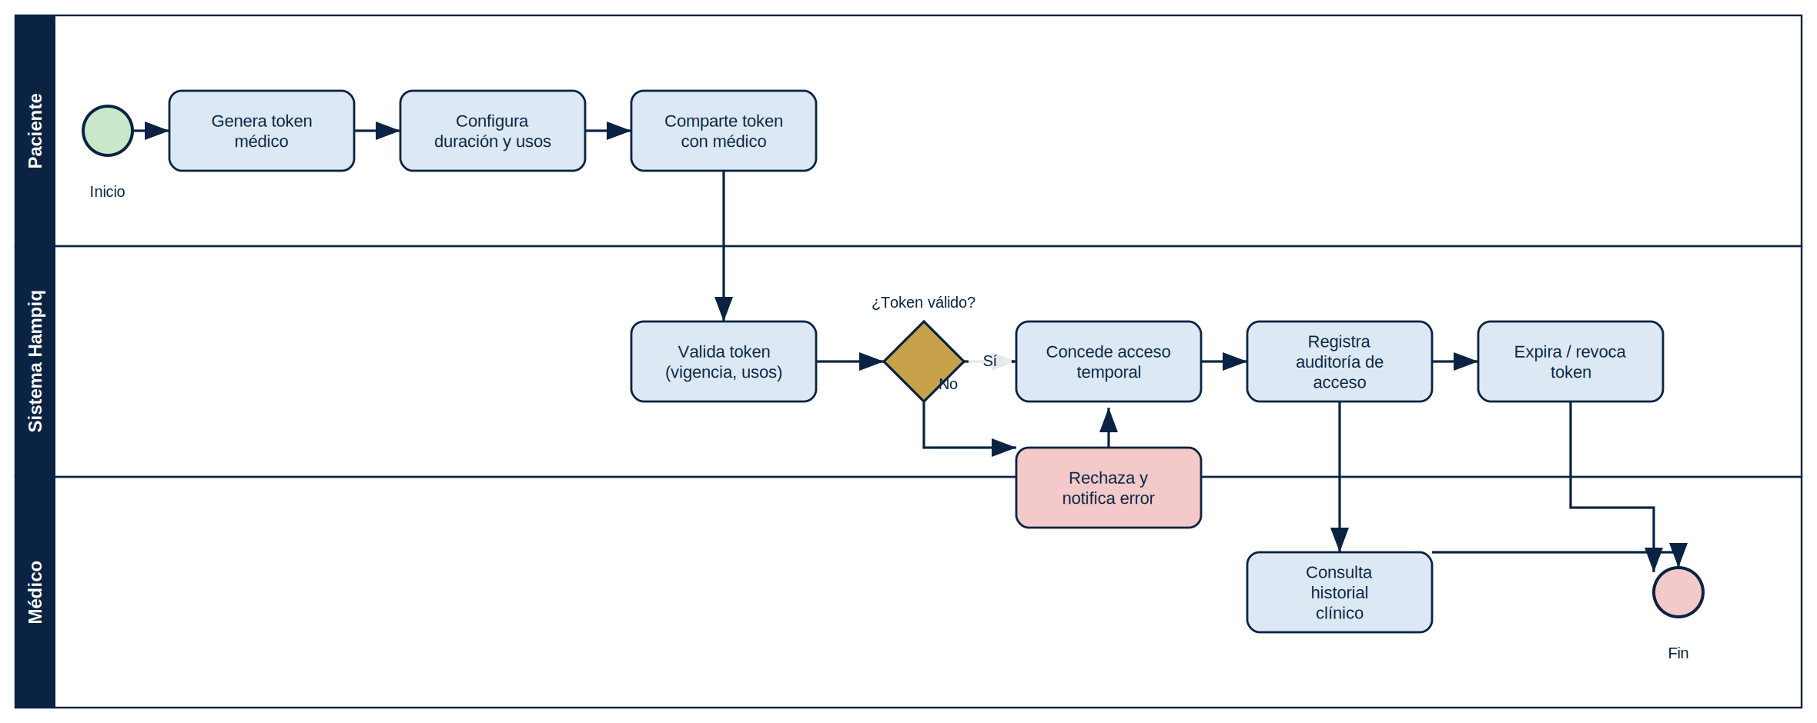
Figura 4.1 — Proceso de negocio PN1: Compartición del historial mediante token médico.

4.3.2 PN2: Registro y actualización del historial clínico
El médico o establecimiento registra los eventos clínicos derivados de una atención. El sistema valida la información, almacena los estudios asociados, persiste el evento sin borrado físico, actualiza la cronología del historial y deja constancia en la auditoría. El paciente puede visualizar su historial actualizado.
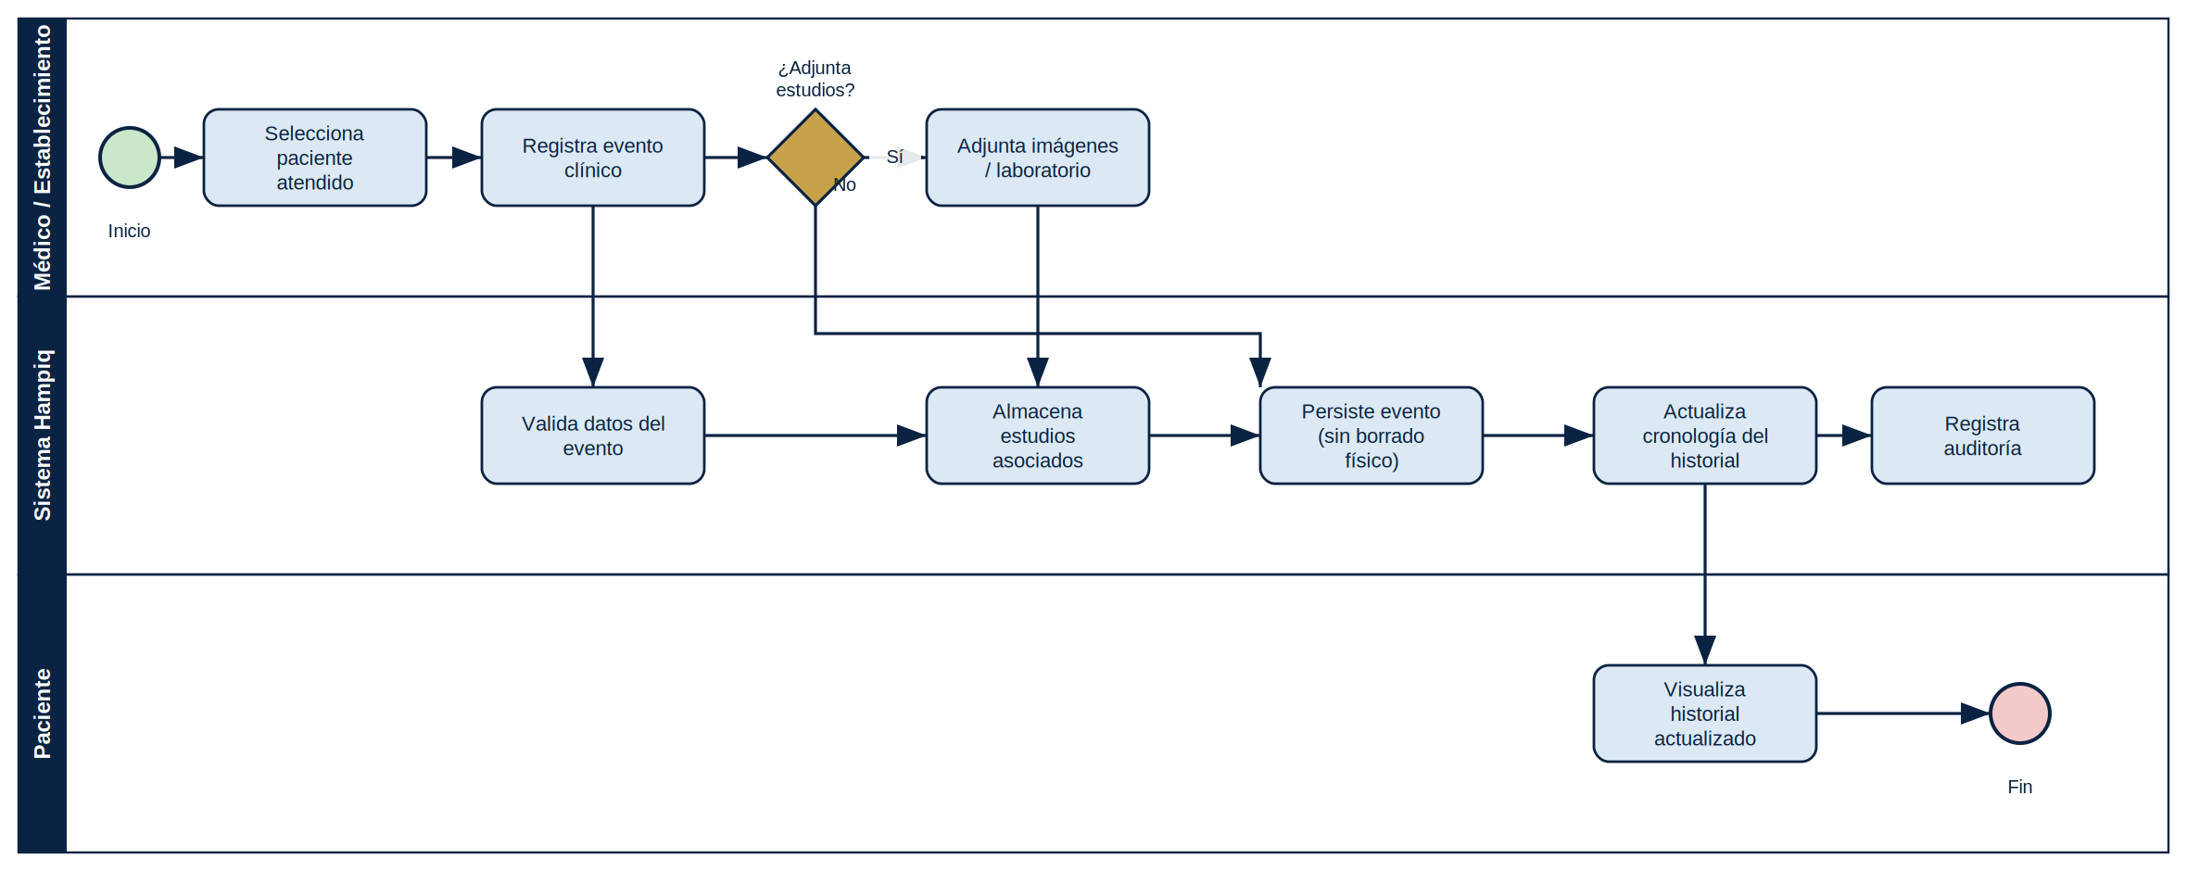
Figura 4.2 — Proceso de negocio PN2: Registro y actualización del historial clínico.

4.3.3 PN3: Atención en modo emergencia
Ante una urgencia, el personal de emergencia escanea el código QR del paciente. El sistema valida el código y, de ser correcto, carga únicamente el subconjunto vital de datos —sin exponer el historial completo—, permitiendo una atención más rápida. Todo acceso de emergencia queda auditado.
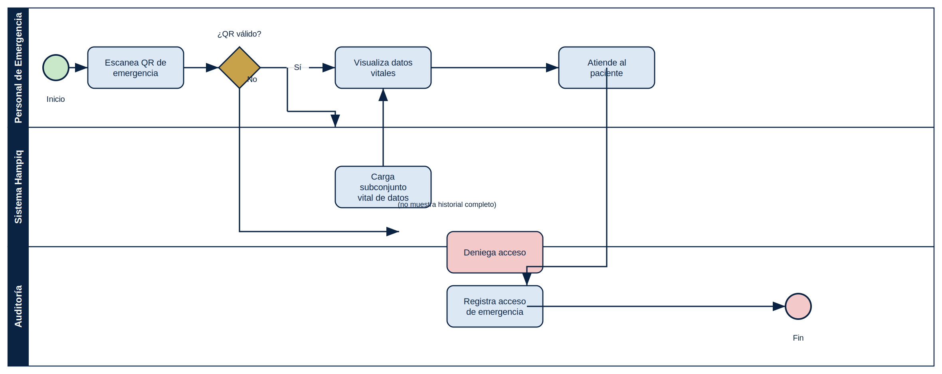
Figura 4.3 — Proceso de negocio PN3: Atención en modo emergencia.

4.4 Modelo de Dominio
El modelo de dominio identifica las entidades centrales de Hampiq y sus relaciones. El paciente posee un historial clínico que agrupa los eventos clínicos; cada evento puede incluir imágenes médicas y exámenes de laboratorio. El paciente genera tokens médicos que el médico utiliza para acceder al historial, y cada uso de token produce registros de auditoría supervisados por el administrador.
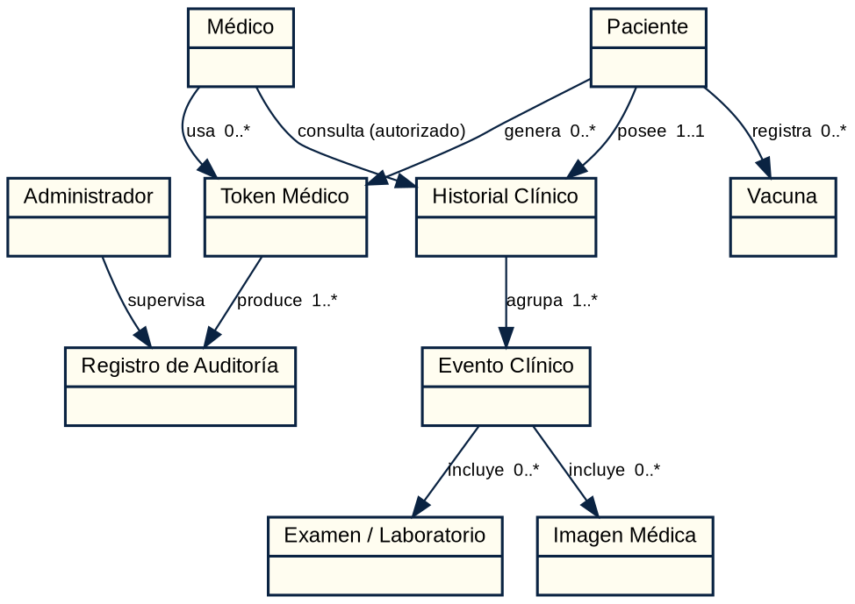
Figura 4.4 — Modelo de dominio de Hampiq.

4.5 Identificación de los Actores
Los actores que interactúan con el sistema son los siguientes:
- Paciente: propietario de sus datos clínicos. Gestiona su historial, genera tokens de acceso, consulta su auditoría y administra sus dispositivos.
- Médico: profesional de la salud que accede temporalmente al historial de un paciente mediante un token válido y registra eventos clínicos.
- Administrador: responsable de la gestión operativa, la supervisión y la auditoría del sistema.
- Personal de emergencia: actor que accede al subconjunto vital de datos mediante el modo emergencia.
- Sistemas externos (RENIEC, hospitales, farmacias): integraciones previstas como evolución futura para validación de identidad, sincronización de registros y comparación de precios de medicamentos.

4.6 Casos de Uso Relevantes para la Arquitectura
Los casos de uso con impacto arquitectónico se organizan en cuatro paquetes funcionales: Seguridad, Gestión de Historial, Compartición y Acceso, y Auditoría y Control. La siguiente figura presenta el paquete Negocio Principal con sus subpaquetes y los actores asociados.
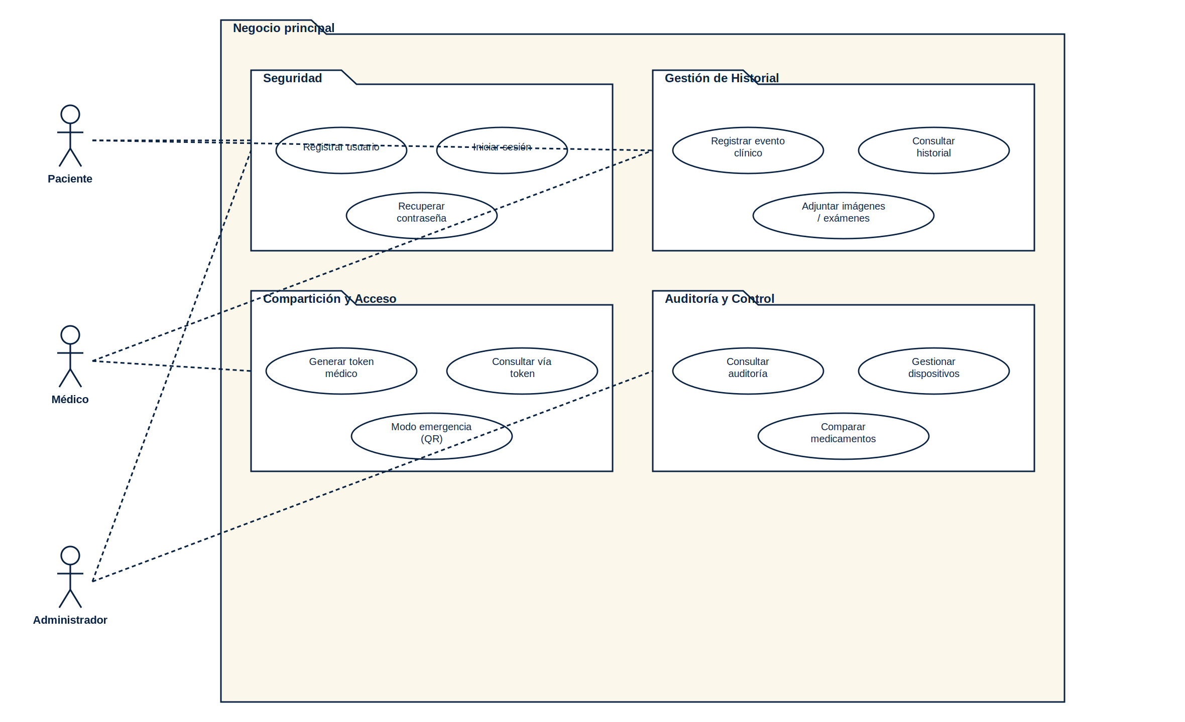
Figura 4.5 — Paquete Negocio Principal: casos de uso por subsistema y actores.
De este conjunto, los casos de uso desarrollados en detalle por su relevancia arquitectónica son: Registrar usuario, Iniciar sesión, Generar token médico, Consultar historial mediante token, Modo emergencia y Consultar auditoría.

4.7 Descripción de los Casos de Uso Relevantes
A continuación se describen en detalle los seis casos de uso con mayor relevancia arquitectónica de Hampiq. Para cada uno se presenta su ficha, sus flujos principal y alternos, y el wireframe de la interfaz asociada.

4.7.1 CU-01: Registrar usuario
ID | CU-01
Caso de uso | Registrar usuario
Actor | Paciente
Descripción | El paciente crea una cuenta a partir de su DNI, con el que el sistema autocompleta sus datos básicos de identidad.
Precondición | Ninguna.
Postcondición | Se ha registrado un nuevo usuario y este obtiene acceso al sistema.
Flujo principal
- El paciente ingresa al sitio de Hampiq y selecciona la opción Crear cuenta.
- El sistema muestra el formulario de registro con el campo DNI.
- El paciente ingresa su DNI y presiona Validar.
- El sistema verifica el formato del DNI y autocompleta nombres, apellidos y fecha de nacimiento.
- El paciente completa correo, teléfono y una contraseña segura.
- El paciente presiona Crear cuenta.
- El sistema valida que el DNI no corresponda a una cuenta existente, registra al usuario y le concede acceso.
Flujo alterno 1: DNI con formato inválido (desde 3)
- El sistema indica que el DNI no tiene un formato válido.
- El paciente corrige el dato e intenta nuevamente.
Flujo alterno 2: Usuario ya existente (desde 7)
- El sistema informa que ya existe una cuenta asociada al DNI.
- No se registra un nuevo usuario y se sugiere iniciar sesión.
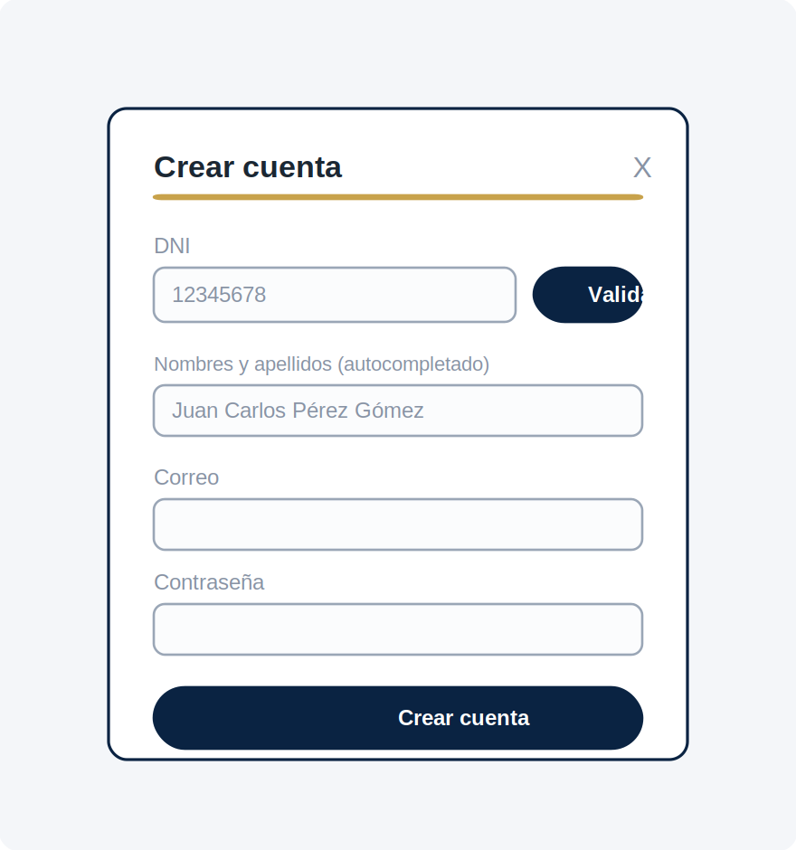
Figura 4.6 — Wireframe del registro de usuario (CU-01).

4.7.2 CU-02: Iniciar sesión
ID | CU-02
Caso de uso | Iniciar sesión
Actor | Paciente / Médico / Administrador
Descripción | El usuario accede al sistema mediante sus credenciales (DNI y contraseña).
Precondición | Haber registrado un usuario.
Postcondición | El usuario accede al sistema con una sesión activa.
Flujo principal
- El usuario ingresa al sitio y presiona Iniciar sesión.
- El sistema muestra el formulario con los campos DNI y contraseña.
- El usuario ingresa sus credenciales y presiona Ingresar.
- El sistema valida las credenciales y crea la sesión del usuario.
- El usuario es redirigido a su panel principal según su rol.
Flujo alterno 1: Credenciales incorrectas (desde 3)
- El sistema muestra el mensaje de credenciales inválidas.
- El usuario vuelve a intentar o cierra el formulario.
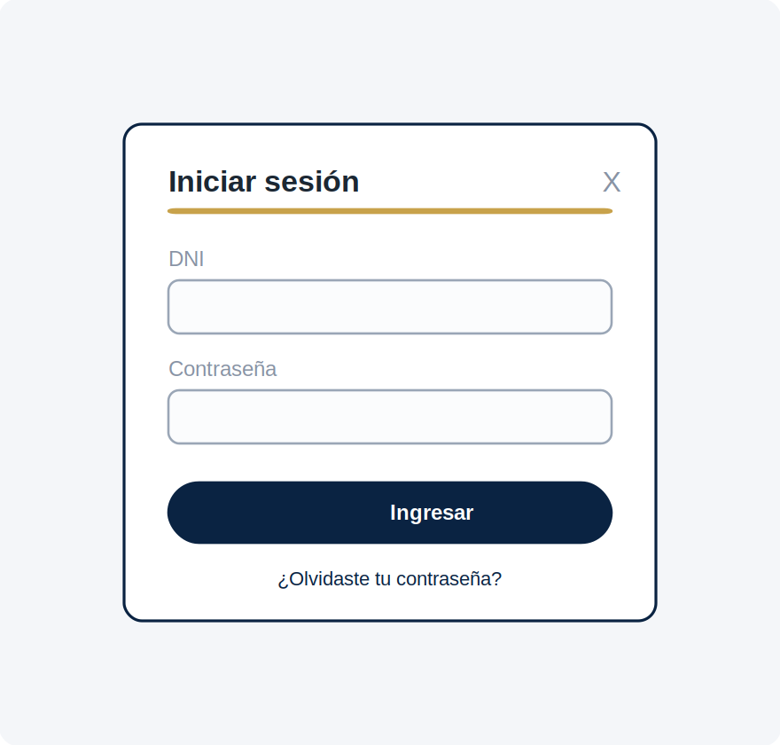
Figura 4.7 — Wireframe del inicio de sesión (CU-02).

4.7.3 CU-03: Generar token médico
ID | CU-03
Caso de uso | Generar token médico
Actor | Paciente
Descripción | El paciente genera un código temporal que autoriza a un médico a consultar su historial de forma controlada.
Precondición | El paciente ha iniciado sesión.
Postcondición | Se genera un token con vigencia y número de usos definidos, listo para compartir.
Flujo principal
- El paciente accede a la opción Compartir historial.
- El sistema muestra el formulario con los parámetros de duración y número de usos.
- El paciente define la duración y el número de usos, y presiona Generar token.
- El sistema crea el token, lo almacena con expiración por TTL y lo muestra en pantalla.
- El paciente copia el token y lo comparte con el médico.
Flujo alterno 1: Revocación anticipada
- El paciente presiona Revocar antes del vencimiento.
- El sistema invalida el token de inmediato y registra la acción en la auditoría.
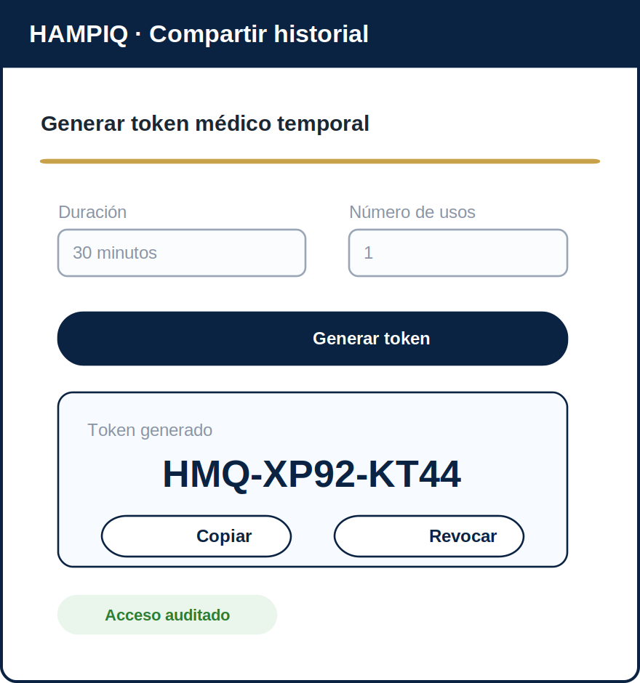
Figura 4.8 — Wireframe de generación de token médico (CU-03).

4.7.4 CU-04: Consultar historial mediante token
ID | CU-04
Caso de uso | Consultar historial mediante token
Actor | Médico
Descripción | El médico accede temporalmente al historial clínico de un paciente introduciendo un token válido.
Precondición | El paciente ha generado y compartido un token vigente.
Postcondición | El médico visualiza el historial autorizado y el acceso queda registrado en la auditoría.
Flujo principal
- El médico ingresa el token recibido en la pantalla de acceso.
- El sistema valida la vigencia y el número de usos disponibles del token.
- El sistema concede el acceso temporal y registra la auditoría correspondiente.
- El médico visualiza la cronología del historial: eventos clínicos, imágenes y resultados.
- Al cumplirse la duración o agotarse los usos, el sistema revoca el acceso automáticamente.
Flujo alterno 1: Token inválido o expirado (desde 2)
- El sistema rechaza el acceso e informa que el token no es válido.
- El médico solicita al paciente un nuevo token.
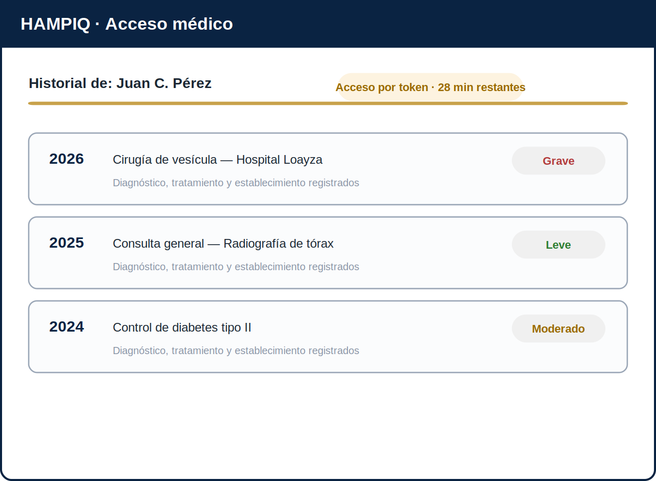
Figura 4.9 — Wireframe de consulta de historial por token, vista del médico (CU-04).

4.7.5 CU-05: Modo emergencia
ID | CU-05
Caso de uso | Modo emergencia
Actor | Personal de emergencia
Descripción | El personal de emergencia accede a un subconjunto vital de datos del paciente mediante el escaneo de un código QR, sin exponer el historial completo.
Precondición | El paciente cuenta con un código QR de emergencia.
Postcondición | Se muestran los datos vitales y el acceso de emergencia queda auditado.
Flujo principal
- El personal de emergencia escanea el código QR del paciente.
- El sistema valida el código de emergencia.
- El sistema carga únicamente el subconjunto vital: grupo sanguíneo, alergias, enfermedades críticas y contacto de emergencia.
- El personal visualiza la información y procede con la atención.
- El sistema registra el acceso de emergencia en la auditoría.
Flujo alterno 1: Código QR inválido (desde 2)
- El sistema deniega el acceso e informa que el código no es válido.
- No se muestra ningún dato del paciente.
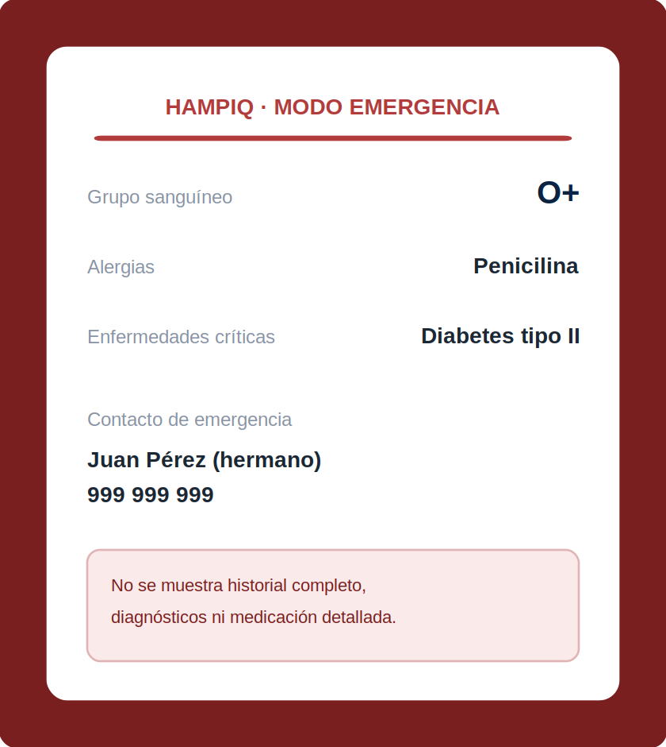
Figura 4.10 — Wireframe del modo emergencia (CU-05).

4.7.6 CU-06: Consultar auditoría
ID | CU-06
Caso de uso | Consultar auditoría
Actor | Paciente
Descripción | El paciente revisa el registro de todos los accesos realizados a su historial clínico.
Precondición | El paciente ha iniciado sesión.
Postcondición | El paciente visualiza el historial de accesos y las sesiones activas.
Flujo principal
- El paciente accede a la sección Auditoría de accesos.
- El sistema recupera y muestra los registros: fecha y hora, dispositivo, IP y acción.
- El paciente puede revisar las sesiones activas y los dispositivos autorizados.
- De ser necesario, el paciente puede cerrar sesiones o revocar dispositivos.
Flujo alterno 1: Sin registros (desde 2)
- El sistema indica que aún no existen accesos registrados.
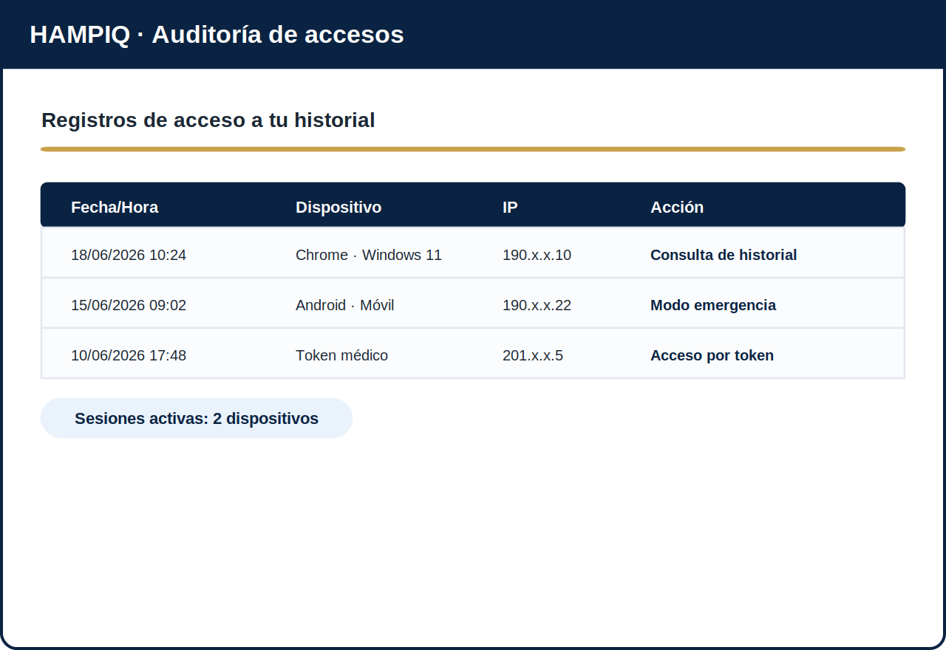
Figura 4.11 — Wireframe de consulta de auditoría (CU-06).

5. Vista Lógica
La vista lógica describe la organización interna del sistema en términos de capas, subsistemas y clases de diseño. Presenta el estilo arquitectónico adoptado, la distribución de responsabilidades por capa y la realización de los casos de uso relevantes mediante diagramas de secuencia y de clases.

5.1 Estilo Arquitectónico
Hampiq adopta una arquitectura en capas sobre un backend de servicios REST. La capa de presentación se comunica con el backend exclusivamente a través de una API REST sobre HTTPS/TLS. La capa de aplicación organiza la lógica de negocio en una cadena clara de responsabilidades —routers, servicios y repositorios— que aísla las reglas del negocio del detalle de acceso a datos. La capa de datos persiste la información en PostgreSQL y emplea Redis para sesiones y tokens temporales.
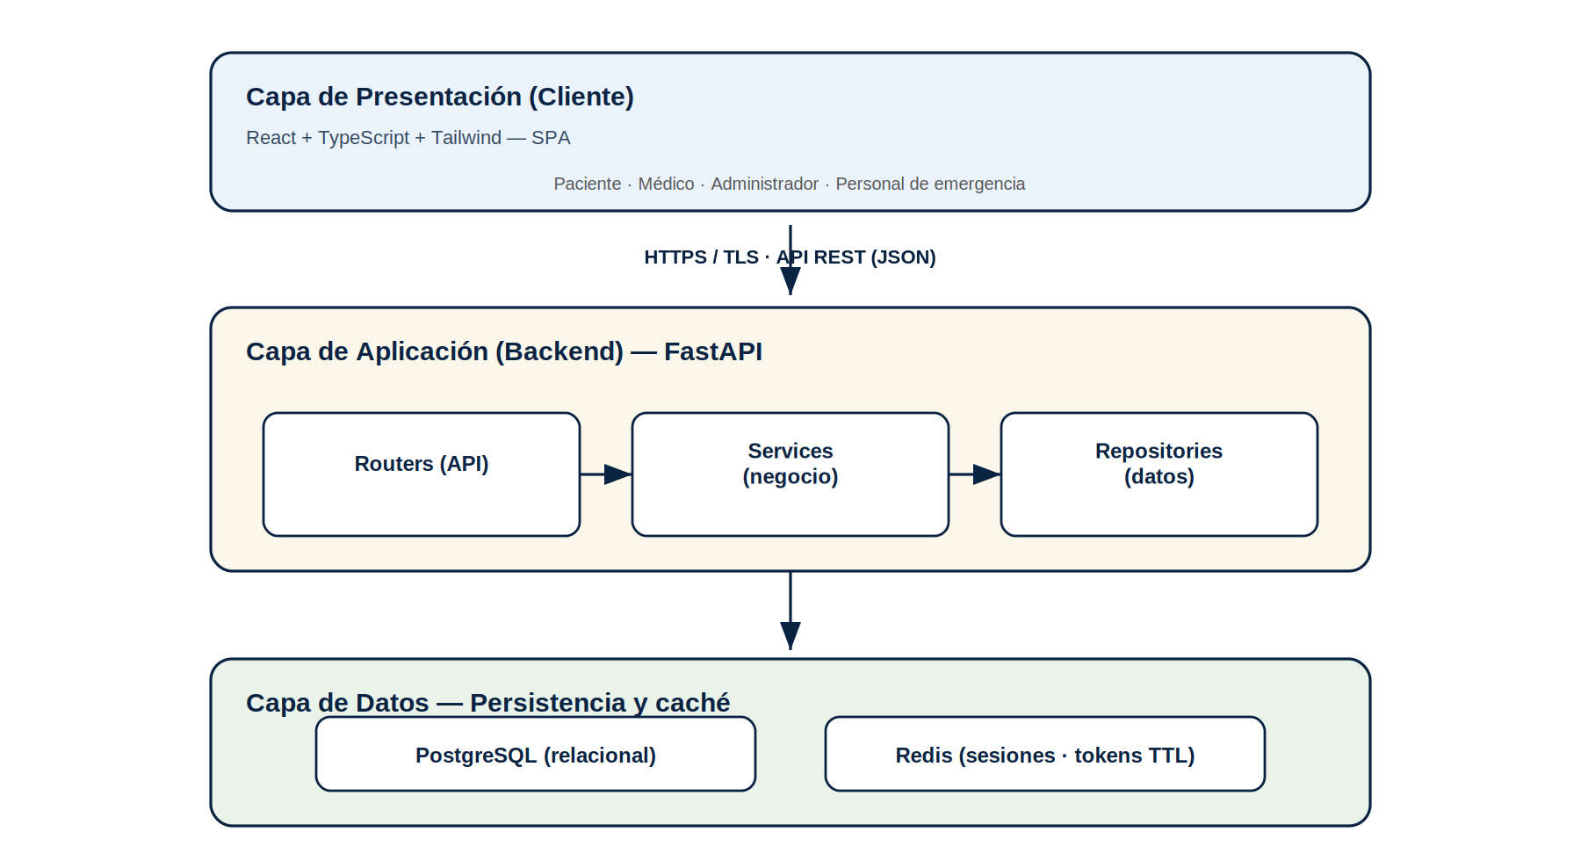
Figura 5.1 — Estilo arquitectónico en capas sobre backend REST.

5.2 Arquitectura Lógica de la Aplicación

5.2.1 Visión General
La aplicación se estructura en cuatro subsistemas funcionales que agrupan las clases de diseño según la responsabilidad que cubren:
- Subsistema Seguridad: registro de usuarios, autenticación y gestión de sesiones.
- Subsistema Gestión de Historial: registro y consulta de eventos clínicos, imágenes y exámenes.
- Subsistema Compartición y Acceso: generación y validación de tokens médicos y modo emergencia.
- Subsistema Auditoría y Control: registro inmutable de accesos y gestión de dispositivos y sesiones.

5.3 Identificación de las Clases de Diseño
Para identificar las clases de diseño se realiza cada caso de uso relevante mediante un diagrama de secuencia, que muestra la colaboración entre las clases de interfaz (límite), los gestores (control) y las entidades persistentes (entidad).

5.3.1 Diagramas de Secuencia — Subsistema Seguridad
CU-01: Registrar usuario. El paciente valida su DNI, el sistema autocompleta sus datos y el gestor de registro crea la entidad Usuario.
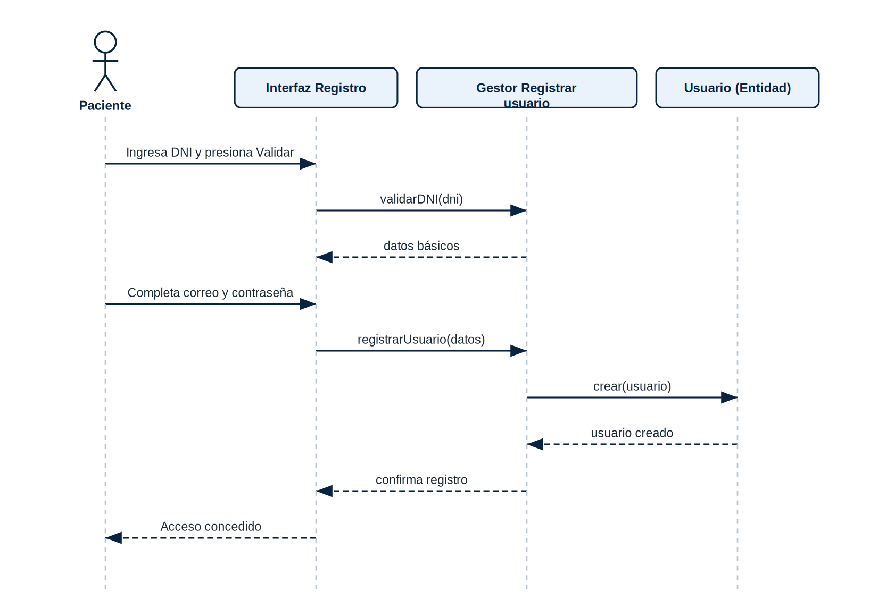
Figura 5.2 — Diagrama de secuencia del CU-01: Registrar usuario.
CU-02: Iniciar sesión. El gestor de inicio de sesión verifica las credenciales contra la entidad Usuario y crea la sesión activa.
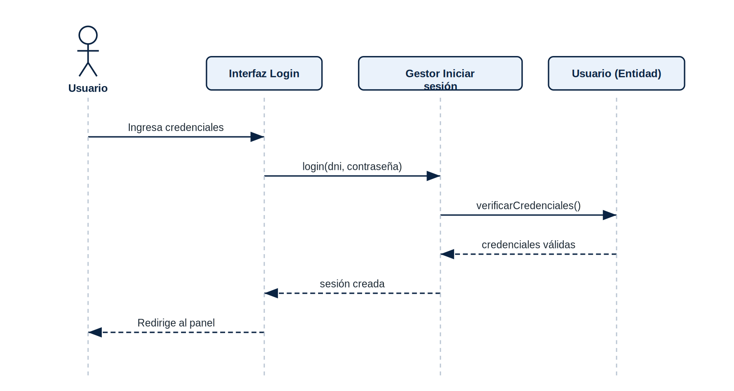
Figura 5.3 — Diagrama de secuencia del CU-02: Iniciar sesión.

5.3.2 Diagramas de Secuencia — Subsistema Compartición y Acceso
CU-03: Generar token médico. El gestor de tokens crea el código, lo almacena en Redis con expiración por TTL y registra la generación en la auditoría.
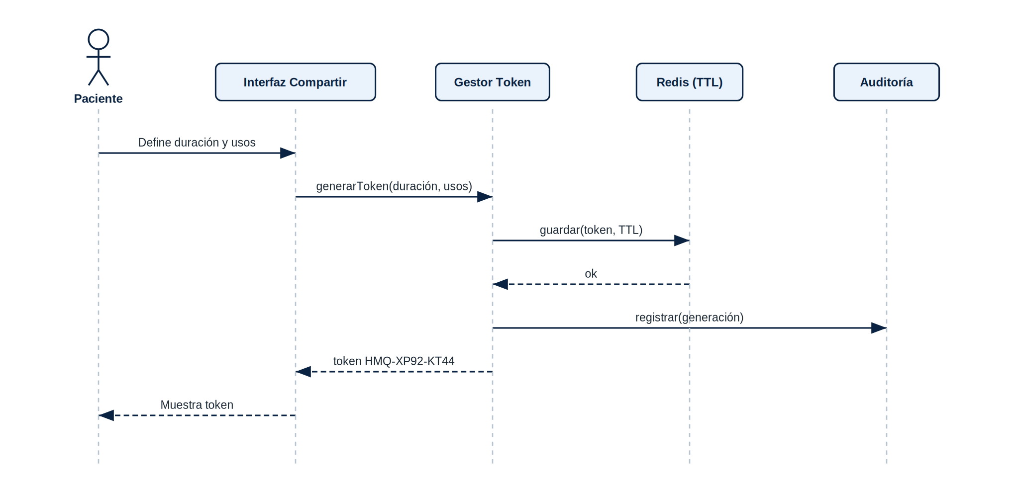
Figura 5.4 — Diagrama de secuencia del CU-03: Generar token médico.
CU-04: Consultar historial mediante token. El gestor de tokens valida la vigencia del código y, una vez autorizado, el gestor de historial recupera la cronología y registra el acceso.
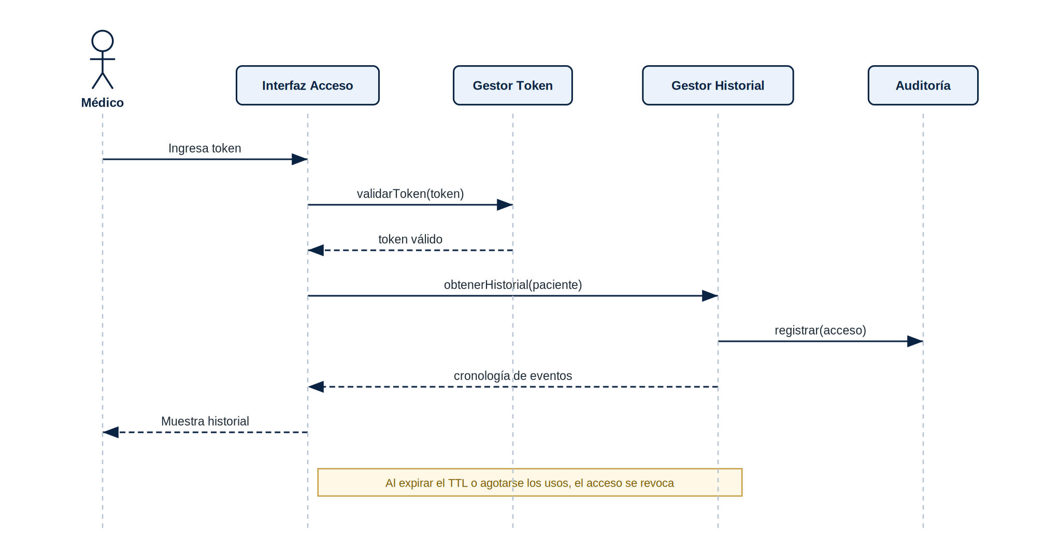
Figura 5.5 — Diagrama de secuencia del CU-04: Consultar historial mediante token.
CU-05: Modo emergencia. El gestor de emergencia valida el código QR, recupera únicamente el subconjunto vital de datos y registra el acceso de emergencia.
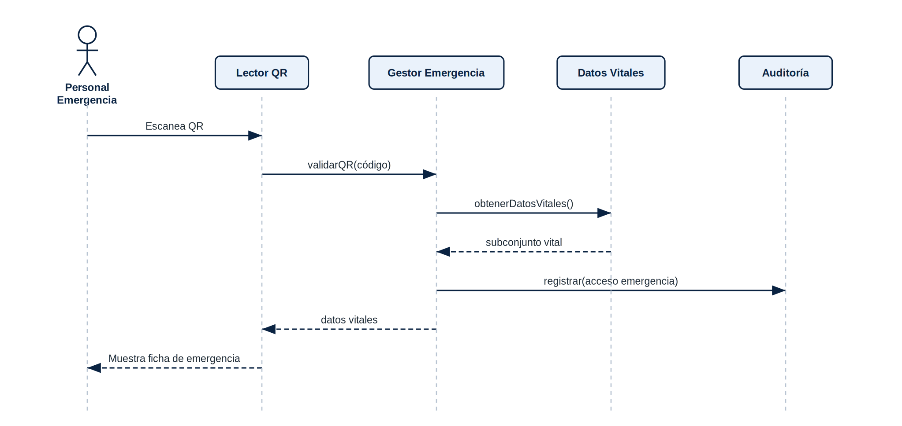
Figura 5.6 — Diagrama de secuencia del CU-05: Modo emergencia.

5.3.3 Diagramas de Secuencia — Subsistema Auditoría y Control
CU-06: Consultar auditoría. El gestor de auditoría recupera los registros de acceso del usuario y las sesiones activas para su visualización.
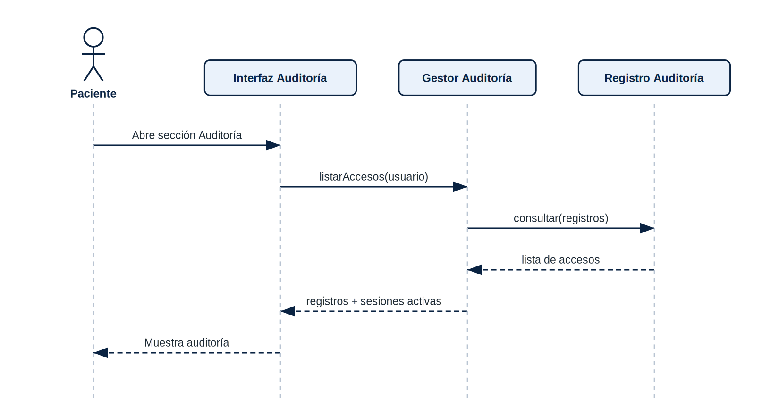
Figura 5.7 — Diagrama de secuencia del CU-06: Consultar auditoría.

5.3.4 Diagrama de Subsistemas
El siguiente diagrama presenta los cuatro subsistemas y sus dependencias. El subsistema Seguridad es transversal: el resto de subsistemas dependen de él para autenticar al usuario. Compartición y Acceso y Gestión de Historial colaboran para servir el historial autorizado, y ambos registran sus operaciones en Auditoría y Control.
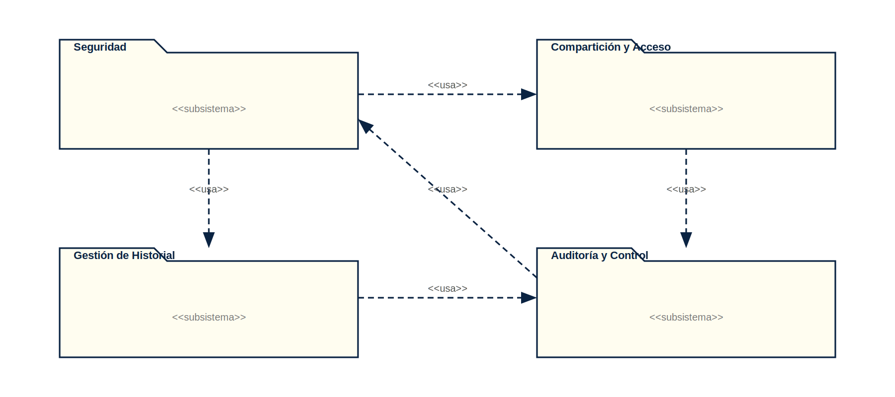
Figura 5.8 — Diagrama de subsistemas y sus dependencias.

5.3.5 Agrupación de Clases — Subsistema Seguridad
Clases: InterfazSitioPrincipal, InterfazLogin, InterfazRegistro, GestorIniciarSesion, GestorRegistrarUsuario y Usuario.
Clase: GestorIniciarSesion
Responsabilidades
Autenticar las credenciales del usuario y generar y gestionar la sesión.
Colaboraciones
Usuario

Clase: GestorRegistrarUsuario
Responsabilidades
Validar el DNI, verificar la unicidad del usuario y almacenar el nuevo usuario.
Colaboraciones
Usuario

Clase: Usuario
Responsabilidades
Contener los atributos del usuario y su estado de autenticación (contraseña cifrada).
Colaboraciones
GestorIniciarSesion, GestorRegistrarUsuario
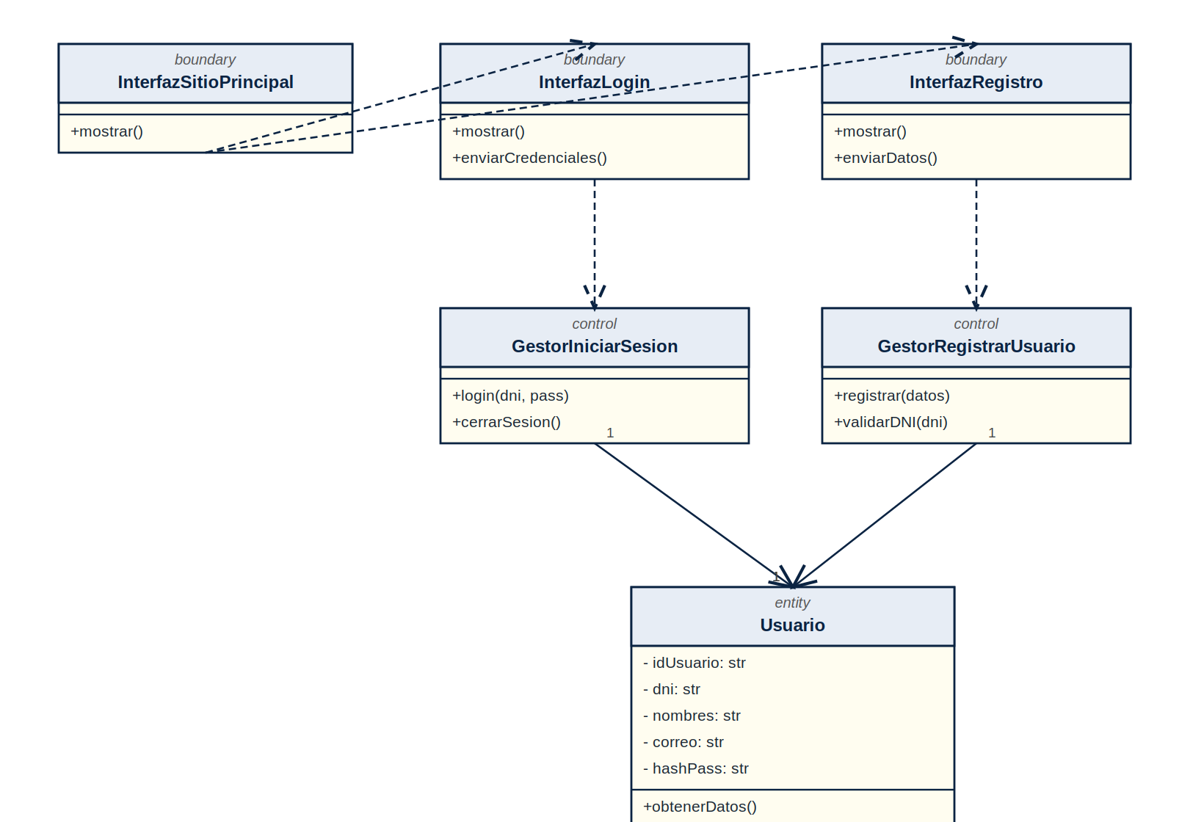
Figura 5.9 — Diagrama de clases de diseño del subsistema Seguridad.

5.3.6 Agrupación de Clases — Subsistema Gestión de Historial
Clases: InterfazHistorial, InterfazRegistroEvento, GestorHistorial, GestorRegistrarEvento, HistorialClinico, EventoClinico y Estudio.
Clase: GestorHistorial
Responsabilidades
Recuperar y ordenar cronológicamente los eventos del historial de un paciente.
Colaboraciones
HistorialClinico, EventoClinico

Clase: GestorRegistrarEvento
Responsabilidades
Crear nuevos eventos clínicos y adjuntar estudios asociados, sin borrado físico.
Colaboraciones
EventoClinico, Estudio

Clase: EventoClinico
Responsabilidades
Contener la información de un evento clínico (fecha, diagnóstico, severidad).
Colaboraciones
HistorialClinico, Estudio
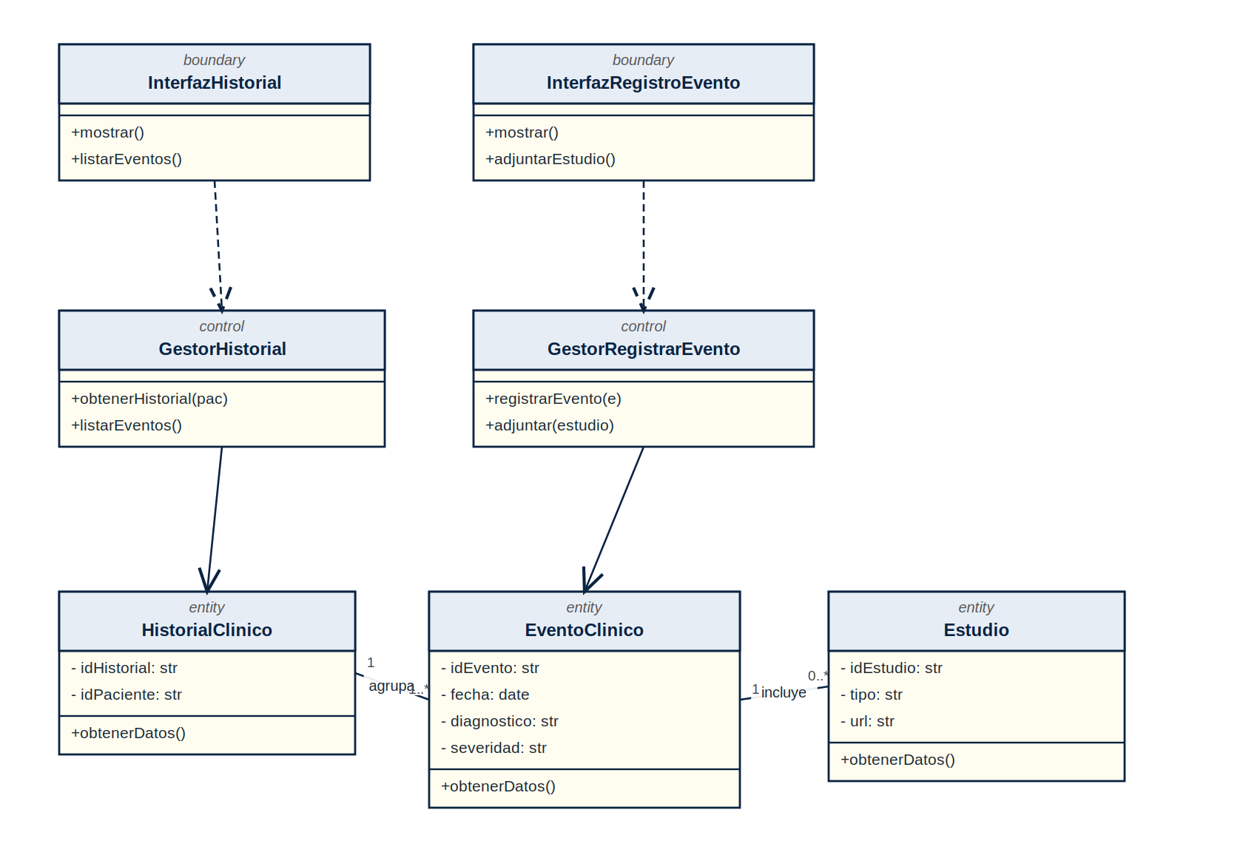
Figura 5.10 — Diagrama de clases de diseño del subsistema Gestión de Historial.

5.3.7 Agrupación de Clases — Subsistema Compartición y Acceso
Clases: InterfazCompartir, InterfazAccesoMedico, InterfazModoEmergencia, GestorToken, GestorEmergencia, TokenMedico y DatosVitales.
Clase: GestorToken
Responsabilidades
Generar, validar y revocar tokens médicos, gestionando su expiración por TTL en Redis.
Colaboraciones
TokenMedico

Clase: GestorEmergencia
Responsabilidades
Validar el código QR y recuperar únicamente el subconjunto vital de datos del paciente.
Colaboraciones
DatosVitales

Clase: TokenMedico
Responsabilidades
Contener el código temporal, su vigencia y el número de usos disponibles.
Colaboraciones
GestorToken
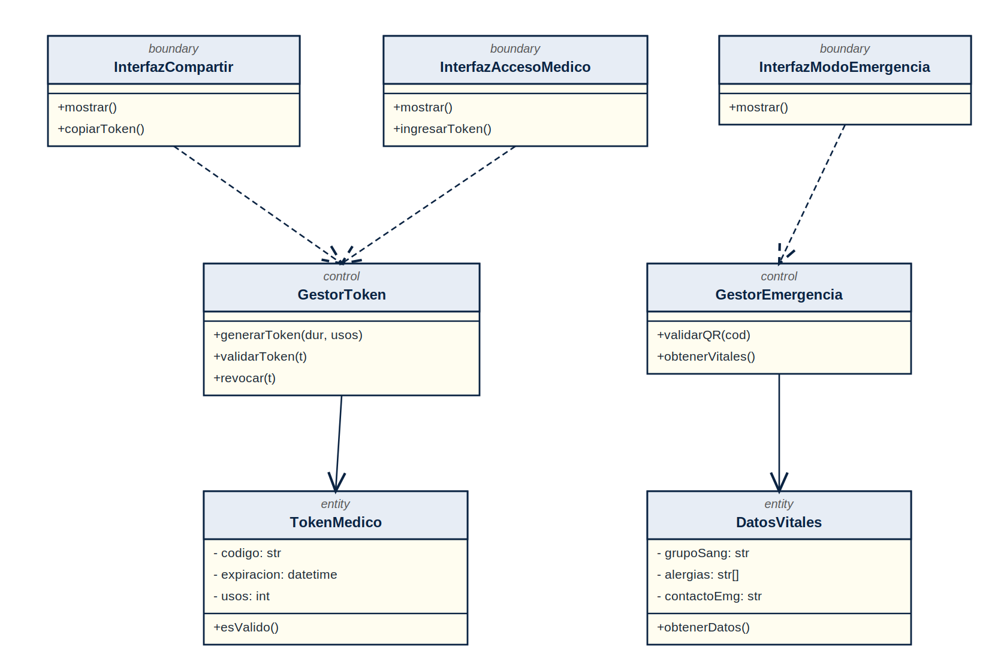
Figura 5.11 — Diagrama de clases de diseño del subsistema Compartición y Acceso.

5.3.8 Agrupación de Clases — Subsistema Auditoría y Control
Clases: InterfazAuditoria, InterfazDispositivos, GestorAuditoria, GestorDispositivos, RegistroAuditoria y Sesion.
Clase: GestorAuditoria
Responsabilidades
Registrar de forma inmutable cada acceso y recuperar el historial de accesos del usuario.
Colaboraciones
RegistroAuditoria

Clase: GestorDispositivos
Responsabilidades
Listar las sesiones activas del usuario y permitir la revocación de dispositivos.
Colaboraciones
Sesion

Clase: RegistroAuditoria
Responsabilidades
Contener los datos de un acceso: fecha y hora, IP, dispositivo y acción realizada.
Colaboraciones
GestorAuditoria
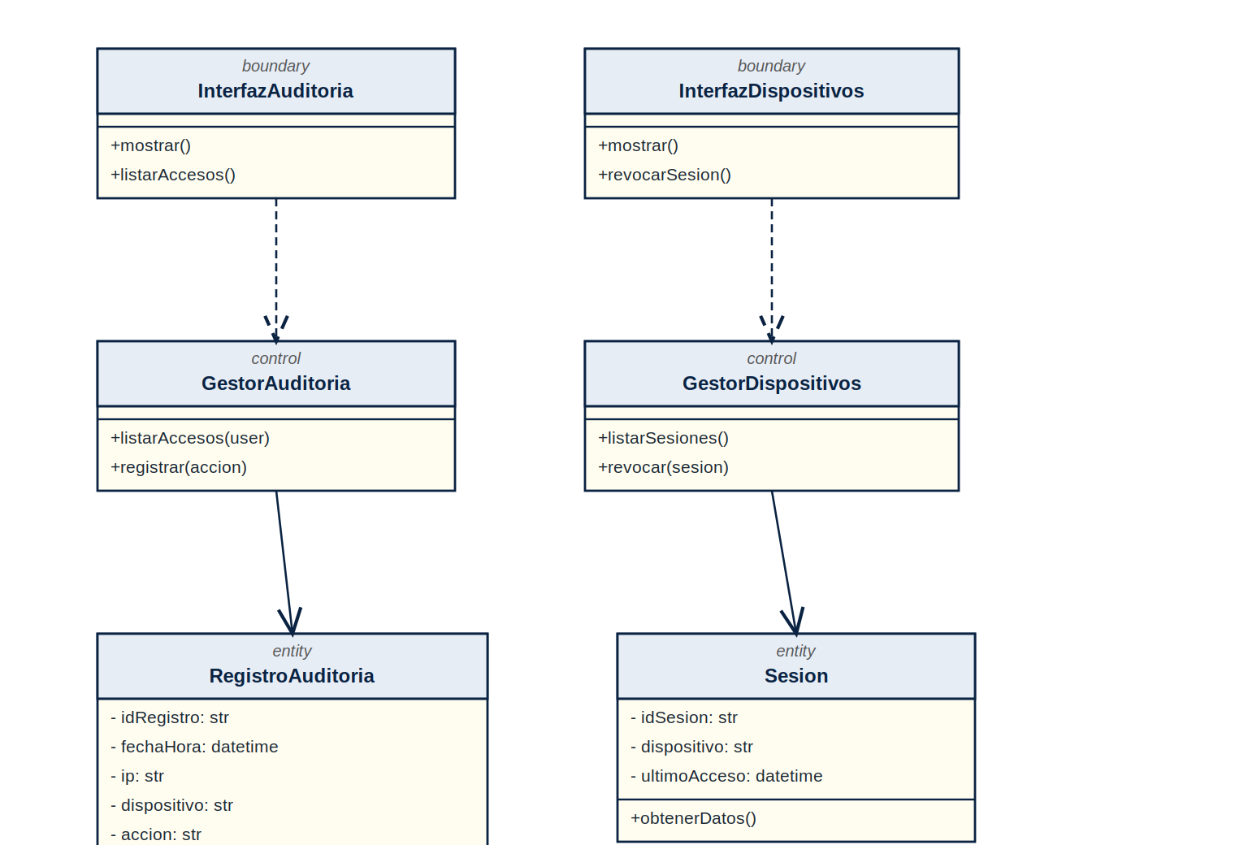
Figura 5.12 — Diagrama de clases de diseño del subsistema Auditoría y Control.

6. Vista de Despliegue
La vista de despliegue describe la distribución física de los componentes del sistema sobre los nodos de ejecución. En esta versión, los tres nodos se ejecutan en un entorno local; la topología está preparada para escalar a servidores independientes en fases posteriores.
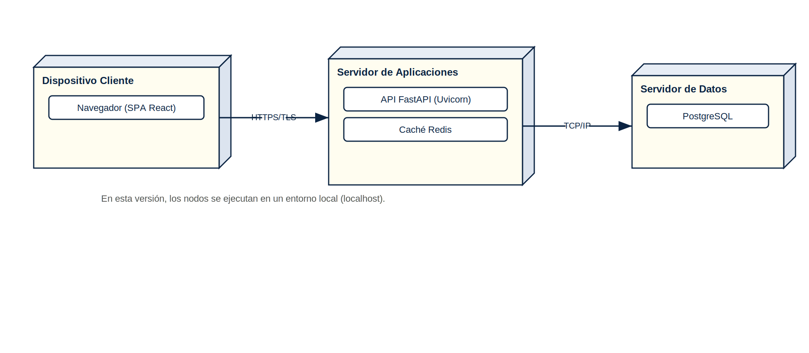
Figura 6.1 — Diagrama de despliegue de Hampiq (entorno local).

6.1 Dispositivo Cliente
Ejecuta el navegador web con la aplicación de página única (SPA) de React. Se comunica con el servidor de aplicaciones mediante HTTPS/TLS.

6.2 Servidor de Aplicaciones
Aloja la API REST construida con FastAPI sobre Uvicorn y la caché Redis empleada para sesiones y tokens temporales. Concentra la lógica de negocio y la aplicación de las políticas de seguridad.
- Procesador: 2 vCPU.
- Memoria RAM: 2 GB.
- Almacenamiento: 10 GB.

6.3 Servidor de Datos
Ejecuta el motor PostgreSQL, responsable de la persistencia de las entidades del sistema con integridad referencial. Se comunica con el servidor de aplicaciones mediante TCP/IP.
- Procesador: 2 vCPU.
- Memoria RAM: 2 GB.
- Almacenamiento: 20 GB.

7. Vista de Implementación

7.1 Descripción
La vista de implementación presenta el sistema en términos de componentes de software —los ficheros y módulos de código fuente— y su organización. Hampiq se estructura en un frontend, un backend y módulos transversales de infraestructura y seguridad.

7.2 Diagrama de Componentes
El frontend se organiza en módulos de páginas, componentes de interfaz, cliente de servicios y gestión de estado. El backend de FastAPI se estructura en routers, servicios, repositorios y esquemas de validación. Los módulos transversales cubren autenticación (JWT y RBAC) y trazabilidad de auditoría, y la infraestructura de datos integra PostgreSQL y Redis.
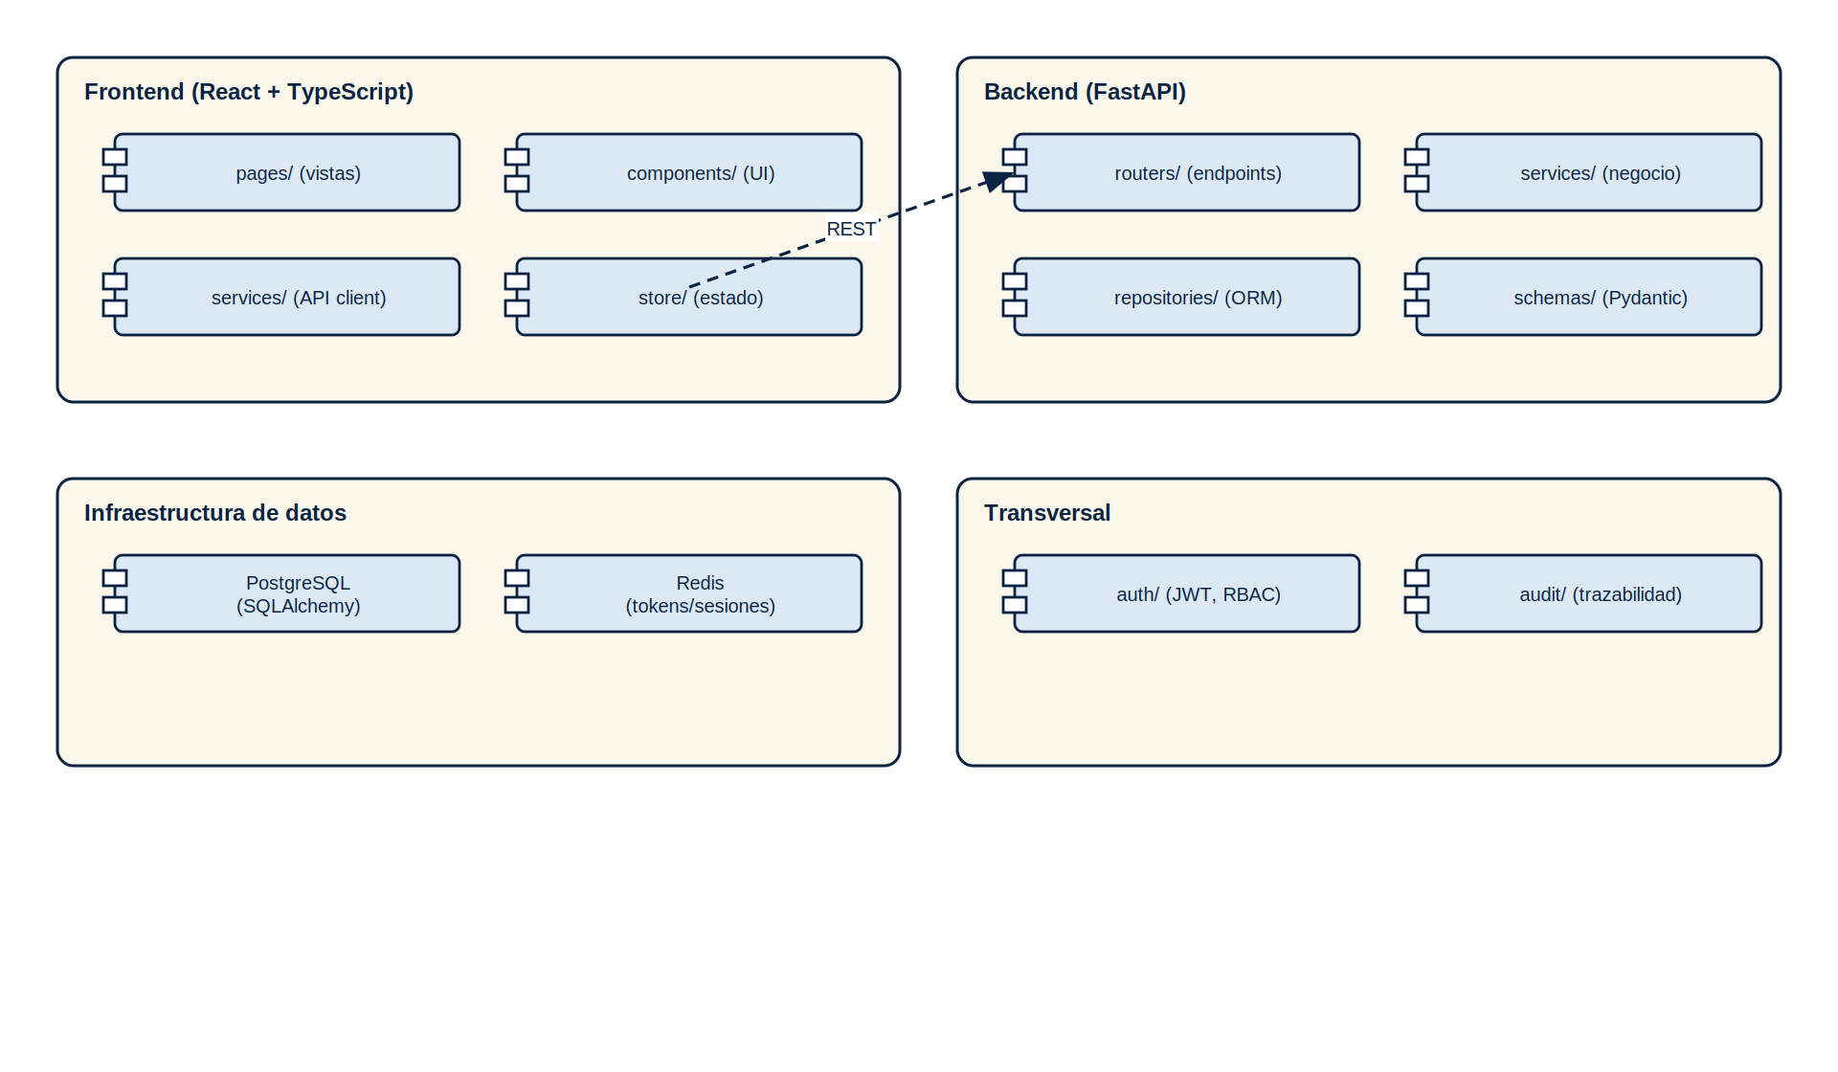
Figura 7.1 — Diagrama de componentes de Hampiq.

7.3 Organización de los Módulos
- Frontend (React + TypeScript): pages/, components/, services/, store/.
- Backend (FastAPI): routers/, services/, repositories/, schemas/.
- Transversal: auth/ (JWT, RBAC), audit/ (trazabilidad).
- Infraestructura de datos: PostgreSQL (SQLAlchemy) y Redis.

8. Vista de Datos

8.1 Modelo de Datos
El modelo de datos define las entidades persistentes de Hampiq y sus relaciones, con sus claves primarias (PK), foráneas (FK) y restricciones de unicidad (UQ). El diseño respeta la regla de negocio de no borrado físico mediante el atributo deletedAt en los eventos clínicos, que permite el archivado lógico preservando la trazabilidad.
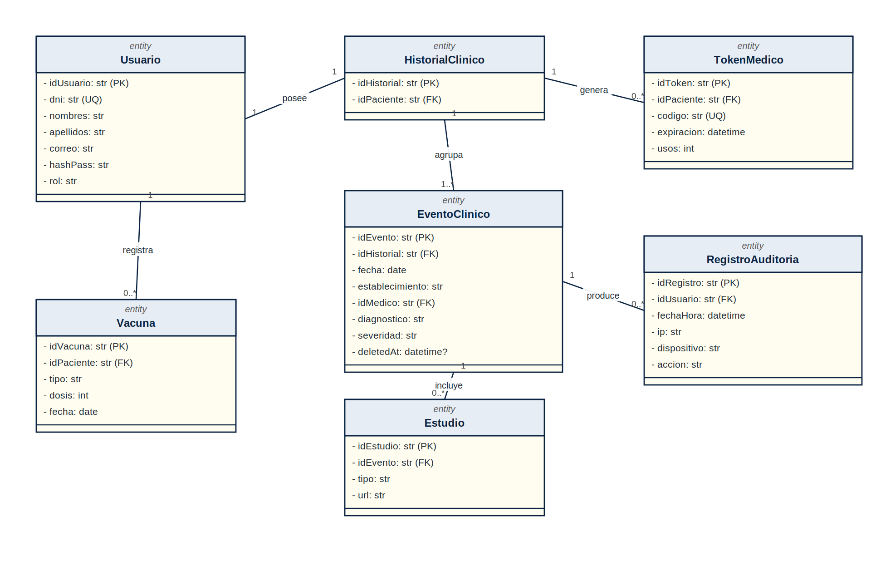
Figura 8.1 — Modelo de datos (entidades persistentes) de Hampiq.

8.2 Tipo de Base de Datos
Hampiq emplea una base de datos centralizada en PostgreSQL. La elección de un motor relacional responde a la naturaleza altamente estructurada y normativa de los datos clínicos: las transacciones ACID garantizan que operaciones como un acceso médico y su registro de auditoría se confirmen de forma atómica, y las claves foráneas aseguran la integridad referencial entre pacientes, historiales, eventos y estudios.
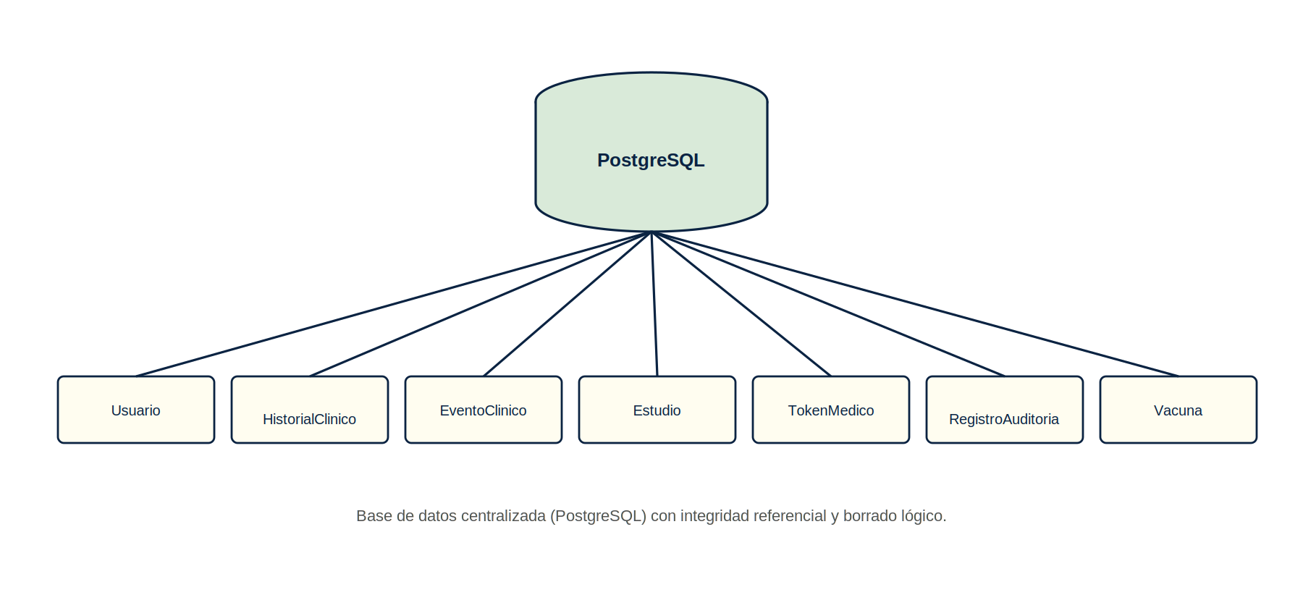
Figura 8.2 — Base de datos centralizada (PostgreSQL).

8.3 Consideraciones de Integridad y Seguridad de los Datos
- Integridad referencial garantizada mediante claves foráneas entre todas las entidades relacionadas.
- Borrado lógico (deletedAt) en lugar de borrado físico, para preservar el historial clínico íntegro.
- Contraseñas almacenadas mediante hash seguro; nunca en texto plano.
- Tokens médicos gestionados en Redis con expiración automática por TTL.
- Registro de auditoría inmutable para toda operación sobre la información clínica.

